ΣΥΛΛΟΓΟΣ Εκπαιδευτικών Π.Ε.  ΑΝ. Αττικής «Ο ΣΩΚΡΑΤΗΣ» | Αχαρνές : 12/ 10 / 2019
Kάχι Καχιασβίλι 6 Ολυμπιακο χωριό Αχαρνές Πληροφορίες : Παπαγιαννόπουλος Αποστόλης Τηλέφωνο : 6978896216 http://syllogos-socratis.gr/ mail: sokratis.syllogos@gmail.com Facebook: Σύλλογος Εκπαιδευτικών Σωκράτης | Προς: Εκπαιδευτικούς, ΔΟΕ, Μ.Μ.Ε.

Καταγγέλλουμε την Νέα Ιμπεριαλιστική Επέμβαση στην Συρία
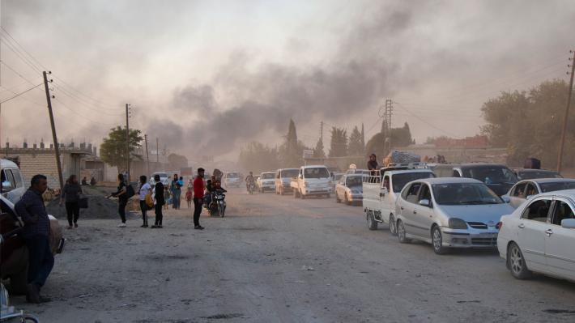
Από τα ξημερώματα της Τετάρτης ένα νέο ιμπεριαλιστικό έγκλημα συντελείται σε βάρος του λαού της Συρίας από την πλευρά Τουρκίας, κάτω από τις ευχές των ΗΠΑ.
Η νέα εισβολή της Τουρκίας, εκτός από τους ήδη χιλιάδες ξεριζωμούς και θύματα που προκαλεί στη Συρία, εγκυμονεί ταυτόχρονα την αρχή ενός ντόμινο φωτιάς και καταστροφής σε όλη την ευρύτερη περιοχή με βαρύτατες συνέπειες και για τον λαό της πατρίδας μας.
Αυτή η εξέλιξη από μόνη της ρίχνει κάθε φύλλο συκής και των πανηγυρισμών της Ελληνικής Κυβέρνησης που με αφορμή την επίσκεψη Πομπέο στην Αθήνα, στο πλαίσιο της υπογραφής της νέας συμφωνίας ανανέωσης και ενίσχυσης των αμερικάνικων βάσεων στον τόπο μας επιχειρεί να παρουσιάσει τα αμερικανονατοϊκά γεράκια ως περιστέρια της ειρήνης.
Το Δ.Σ. του συλλόγου μας στέκεται σταθερά στο πλευρό του λαού της Συρίας που εδώ και χρόνια βρίσκεται στη δίνη των ιμπεριαλιστικών επεμβάσεων.
Εκφράζει την αλληλεγγύη του στους κουρδικούς πληθυσμούς που γίνονται στόχος στα ιμπεριαλιστικά παζάρια και απαιτεί:
Καμία Συμμετοχή της Ελλάδας στα δολοφονικά σχέδια των ιμπεριαλιστών.
Να κλείσουν τώρα οι βάσεις των ιμπεριαλιστών στην Ελλάδα.
Για το Διοικητικό Συμβούλιο

Ο ΠΡΟΕΔΡΟΣ H ΓΡΑΜΜΑΤΕΑΣ

ΑΠΟΣΤΟΛΗΣ ΠΑΠΑΓΙΑΝΝΟΠΟΥΛΟΣ ΔΕΣΠΟΙΝΑ ΧΟΥΤΑ

